**北 京 林 业 大 学**

**2023学年—2024学年第 1学期 数据库原理与应用 实验报告书**

任课教师： 付慧

实验题目：实验3 数据库的子查询和数据操纵

实验环境： Microsoft SQL Server

1. 实验目的

1. 掌握普通子查询的使用方法。

2. 掌握相关子查询的使用方法。

3. 掌握数据操纵的使用方法。

1. 实验内容和结果

1. 子查询（每一个要求都要给出SQL语句，并且截图列出查询结果）

① 查询与“张志国”同一班级的学生的学号、姓名、性别和联系电话。

要求：

✓ 提供普通子查询SQL语句。

✓ 提供自连接查询SQL语句。

SQL语句：

SELECT StudentTable.学号, StudentTable.姓名, StudentTable.性别, StudentTable.联系电话

FROM StudentTable

WHERE StudentTable.专业班级 = (

SELECT s1.学号, s1.姓名, s1.性别, s1.联系电话

FROM StudentTable s1

JOIN StudentTable s2 ON s1.专业班级 = s2.专业班级

WHERE s2.姓名 = '张志国';

运行结果:

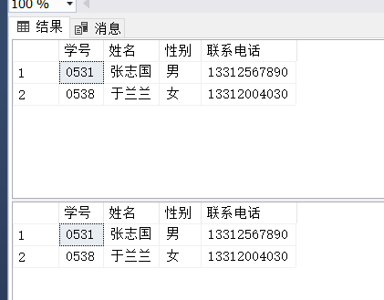

(分别将两次的查询同时运行)

② 查询比“计算机应用基础”学时多的课程信息。

要求：

✓ 提供普通子查询SQL语句。

✓ 提供自连接查询SQL语句。

SQL语句：

SELECT *

FROM LessonTable

WHERE 学时 > (

SELECT 学时

FROM LessonTable

WHERE 课程名 = '计算机应用基础'

);

SELECT l1.*

FROM LessonTable l1

JOIN LessonTable l2 ON l1.学时 > l2.学时

WHERE l2.课程名 = '计算机应用基础';

运行结果：

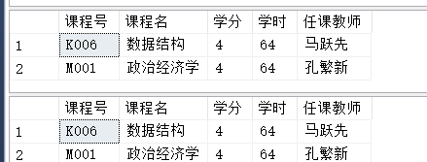

③ 查询选修K002课程的学生的学号，姓名。

要求：

✓ 提供普通子查询SQL语句。

✓ 提供相关子查询SQL语句。

✓ 提供表间连接查询SQL语句。

SQL语句：

SELECT 学号, 姓名

FROM StudentTable

WHERE 学号 IN (

SELECT 学号

FROM StudentHomework

WHERE 课程号 = 'K002'

);

SELECT 学号, 姓名

FROM StudentTable S

WHERE EXISTS (

SELECT *

FROM StudentHomework SH

WHERE SH.学号 = S.学号

AND SH.课程号 = 'K002'

);

SELECT S.学号, S.姓名

FROM StudentTable S

JOIN StudentHomework SH ON S.学号 = SH.学号

WHERE SH.课程号 = 'K002';

运行结果：

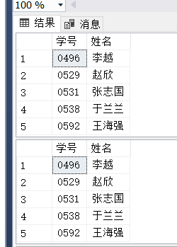

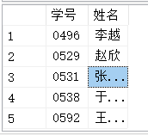

④ 查询既没有选修M001课程，也没有选修K006课程的学生的学号，姓名。

要求：

✓ 提供普通子查询SQL语句。

✓ 提供相关子查询SQL语句。

SQL语句：

SELECT 学号, 姓名

FROM StudentTable

WHERE 学号 NOT IN (

SELECT 学号

FROM StudentHomework

WHERE 课程号 = 'M001' OR 课程号 = 'K006'

);

SELECT 学号, 姓名

FROM StudentTable S

WHERE NOT EXISTS (

SELECT *

FROM StudentHomework SH

WHERE SH.学号 = S.学号

AND (SH.课程号 = 'M001' OR SH.课程号 = 'K006')

);

运行结果：

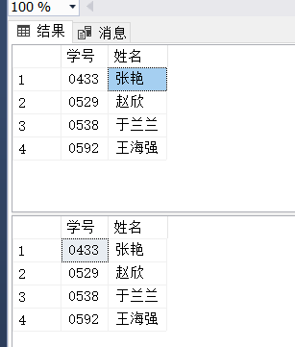

⑤ 把没有选修K002课程的学生的学号和姓名存储到一个新的数据表中，数据表的名字自定。

要求：查询没有选修K002课程的学生信息时用子查询（在多种子查询中选择一种即可）。

SQL语句：

CREATE TABLE NoK002Students (

学号 VARCHAR(10),

姓名 VARCHAR(50)

);

INSERT INTO NoK002Students (学号, 姓名)

SELECT 学号, 姓名

FROM StudentTable

WHERE 学号 NOT IN (

SELECT 学号

FROM StudentHomework

WHERE 课程号 = 'K002'

);

运行结果：

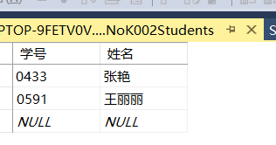

创建的新表NoK002Students

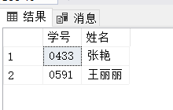

利用普通子查询得到的结果

2. 数据操纵（每一个要求都要给出SQL语句，并且截图列出结果）

① 在学生表中添加一条学生记录，其中，学生的信息自己设定。

要求：根据你自己的学生表的设计情况，添加一条完整的学生记录或者是这条记录的一部分信息。

SQL语句：

INSERT INTO StudentTable (学号, 姓名, 性别, 专业班级, 出生日期, 联系电话)

VALUES ('2021', '李四', '男', '计科19', '2001-01-01', '9876543210');

运行结果：

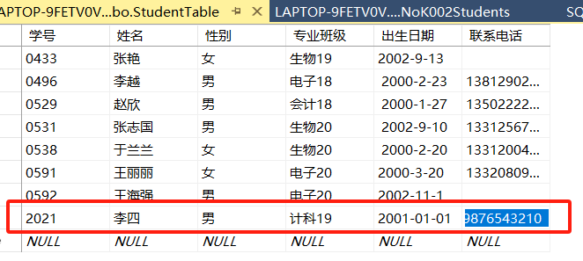

② 将张艳同学的作业1成绩改为90。

SQL语句：

UPDATE StudentHomework

SET 作业1成绩 = 90

WHERE 学号 = (SELECT 学号 FROM StudentTable WHERE 姓名 = '张艳');

运行结果：

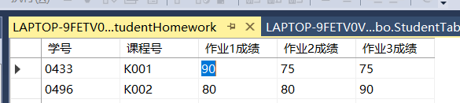

③ 将所有学生的出生日期的年份在原有基础上加1。

要求：自己上网查找解决方法。

SQL语句：

UPDATE StuTable

SET 出生日期 = DATEADD(YEAR, 1, 出生日期);

运行结果：

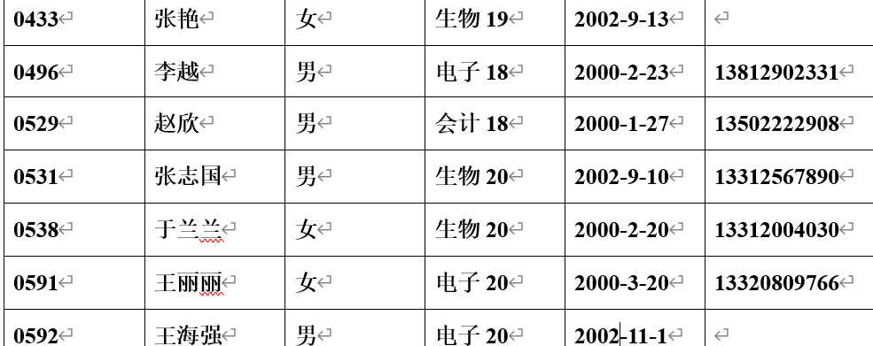

更新之前的表格

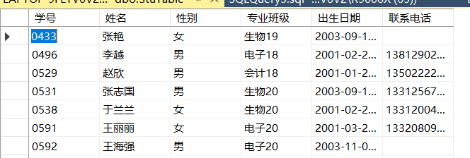

更新之后的表格

④ 删除第①题中添加的学生记录。

SQL语句：

DELETE FROM StudentTable

WHERE 学号 = '2021';

运行结果：

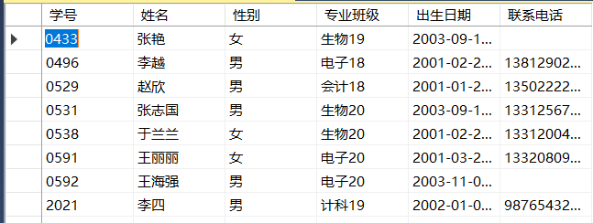

删除之前

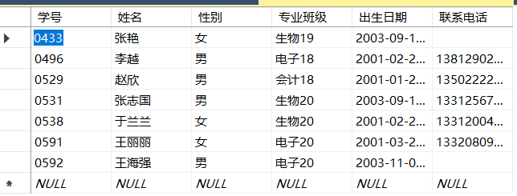

删除之后

1. 实验中存在的问题及解决办法
2. 在做年龄更新的时候，因为sql版本的问题，查询了很多函数都无法正确的执行操作

解决方案：

多尝试，利用不同的函数，语法实现其功能。

1. 对于相关子查询，普通子查询不了解其中的区别:

解决方案：

重新阅读教材，学习相关的知识，然后仔细思考例题中sql语句的语法的差别，明白了两种子查询之间的区别。